1. Проверяем интерфейсы в корне: **ip a**

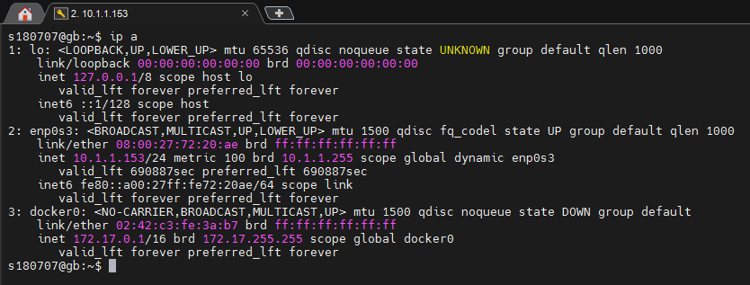

1. Создаем сетевое пространство имен:

**sudo unshare --net /bin/bash**

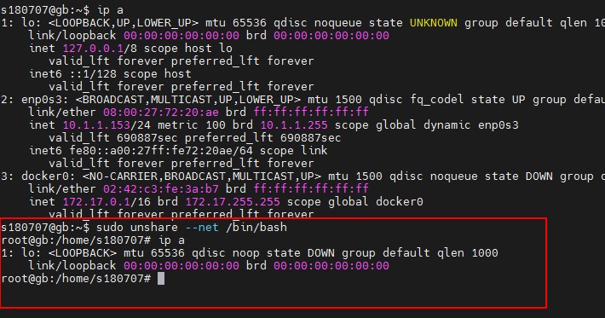

**sudo ip netns add netnstask1**

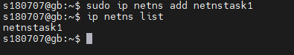

1. Проверяем: **sudo nsenter --net=/var/run/netns/netnstask1 /bin/bash**

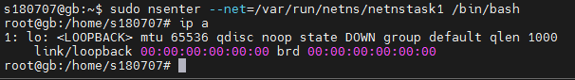

1. Создаем виртуальные интерфейсы: **sudo ip link add veth0-task1 type veth peer name ceth0-task1** 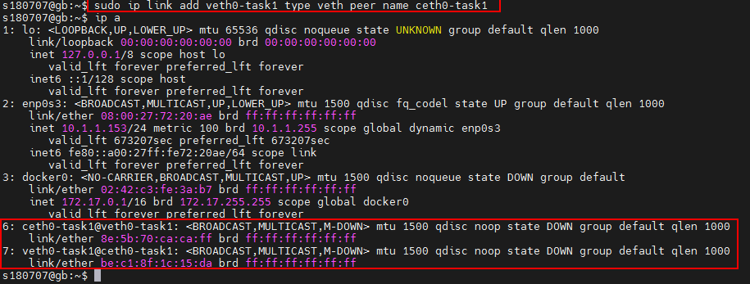
2. Помещаем ceth0-task1 в netnstask1: **sudo ip link set ceth0-task1 netns netnstask1**

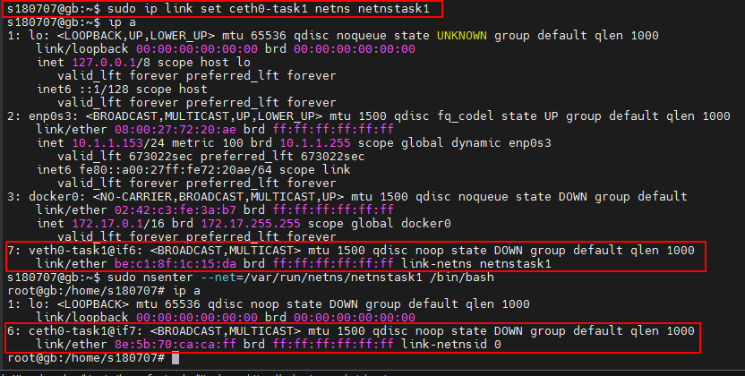

1. Включаем интерфейс veth0-task1: **sudo ip link set veth0-task1 up**

Присваиваем ip: **sudo ip addr add 10.0.0.1/24 dev veth0-task1**

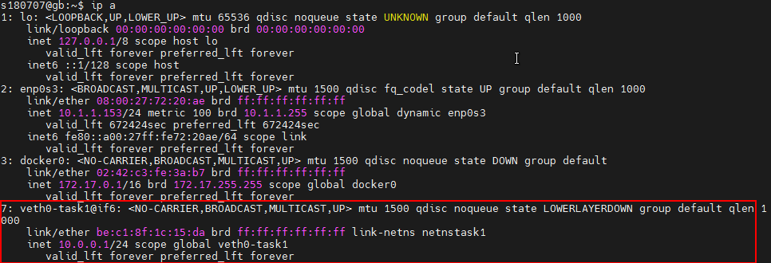

1. Переходим внутрь netnstask1: **sudo nsenter --net=/var/run/netns/netnstask1 /bin/bash**

Включаем интерфейс lo: **ip link set lo up**

Включаем интерфейс ceth0-task1: **ip link set ceth0-task1 up**

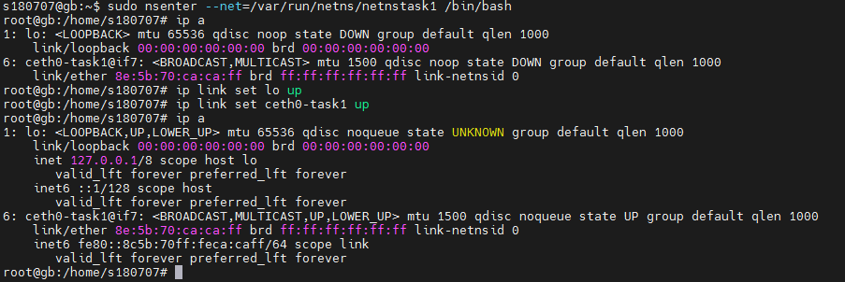

1. Присваиваем ip : **ip addr add 10.0.0.2/24 dev ceth0-task1**

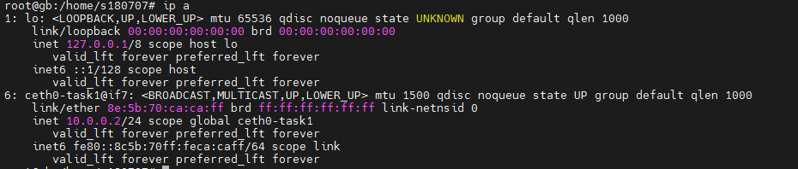

1. Проверяем: **ping 10.0.0.2**

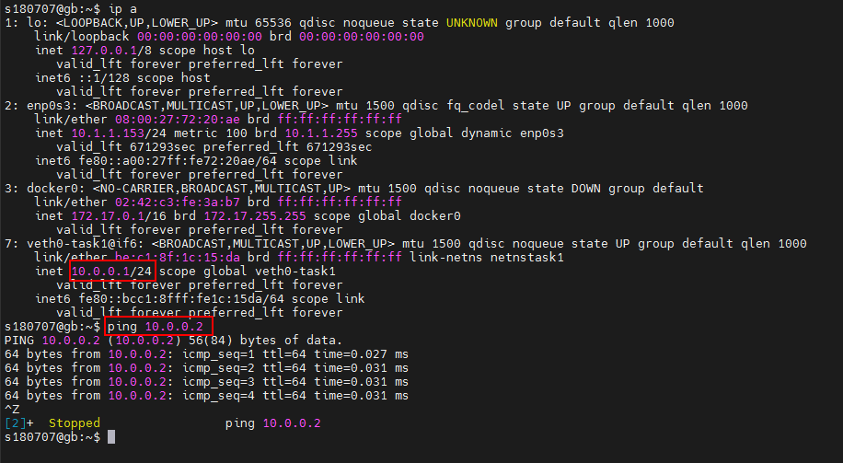

1. Проверяем: **ping 10.0.0.1**

